DSP-Based Sensorless Speed Control of a Permanent Magnet Synchronous Motor using Sliding Mode Current Observer

تحريك موتور القايي كه با يك مبدل ماتريسي تغذيه مي شود به معكوس ساز معمولي برتري دارد زيرا هيچ نوع ازخازن‌هاي بزرگ با اتصال DC با عمر محدود قابليت شارش توان دوسويه، جريان‌هاي ورودي - خروجي سينوسي و نيز يك ضريب توان ورودي قابل تنظيم را ندارد. به علاوه،‌به دليل تماميت و يكپارچگي زياد، توپولوژي مبدل ماتريسي براي دماهاي بسيار بالا و كاربردهاي بحراني وزن / حجمي توصيه مي‌شود.
طرح و مدل كنترل مستقيم گشتاور (DTC) براي درايو‌هاي مبدل ماتريسي در ابتدا ارائه و توليد بردارهاي ولتاژ مورد نياز براي تكميل و پياده سازي DTC موتورهاي القايي تحت محدوديت ضريب توان ورودي واحد فراهم و ميسر شده است. هرچند طرح DTC با استفاده از جدول سوئيچينگ داراي نواقص مخربي است. فركانس سوئيچينگ طبق سرعت موتور و نواحي پسماند مربوط به گشتاور و شار تغيير مي كند و يك ريپل بزرگ گشتاور در رنج سرعت پائين به خاطر نيروي الكتروموتوري معكوس كوچك (EMF) موتور القايي توليد مي شود.همچنین زمان نمونه برداري با كنترل بالا براي به دست آوردن عملكرد مطلوب مورد نياز است.گرچه چندين روش براي حل اين مسائل ارائه شده است ولي اين روش ها براي سيستم تحريك اينورتر معمولي طراحي شده اند. برخلاف نتايج پژوهشي براي حل اين مسائل براي تحريك‌هاي مبدل ماتريسي در نوشته ها مطلبی گزارش نشده‌است.
براي تحقق بخشيدن كنترل بدون سنسور با عملكردبالاي تحريك‌هاي موتور القايي، چندين روش جالب مبني بر مشاهده گر وجود دارند كه عملكرد خوبي را در رنج بالاي سرعت مي‌دهند. اين الگوريتم‌ها از مدل تحليلي موتور القايي استفاده مي كنند و تخمين هر دوي سرعت روتور و شار را از ولتاژها و جريان‌هاي استاتور فراهم مي‌آورند كه اجرا و انجام اين كارها نسبتاً ساده است. از ميان روش‌هاي مبني بر مشاهده گر، فيلتر توسعه يافته كالمن راه حل نهايي براي تحريك هاي بدون سنسور سرعت براي دوره خاصي مي‌باشد. متاسفانه اين مشاهده گر احتمالي داراي برخي معايب ذاتي همانند تاثير مشخصه نويز، بار محاسباتي، و فقدان طراحي و معيارهاي تنظيم مي باشد که اين امر منجر به بررسي مجدد اين رويكردهاي مهم شده است. بطوري كه ساختار مشاهده گر استاندارد Luenberger براي سيستم خطي طوري بهبود يافته تا برآورد همزمان سرعت و شار روتور را فراهم آورد. در طرح‌ها و نمودارهايي توسط Kuboda و همكاران او ماتريس بهره مشاهده‌گر، به سرعت غير قابل سنجش روتور وابسته است و مشاهده گر نيازمند برآورد پارامتر موتور،‌براي به دست آوردن عملكرد خوب بدون سنسور در رنج سرعت پائين است. كه اين كار مشاهده گر را براي كاربردهاي عملي نامناسب مي‌سازد. طرح‌هاي دیگري وجود دارند كه از خاصيت جداسازي مقياس - زمان مدل موتور القايي استفاده مي‌كنند .هر چند در اين طرح ها، تغيير شكل ها و تبديل هاي مختصات مورد بحث، توابعي از سرعت روتور هستند.
در اين مقاله ، يك روش پايدار جديد براي تخمين سرعت روتور ، شار ، مقاومت استاتور، و مقاومت روتور مطرح شده است. اصطلاحات متداول در ديناميك خطا براي يافتن مدل ساده تر خطاي دربرگيرنده برخي متغيرهاي كمكي ، مورد استفاده قرار گرفته اند . با استفاده از اين مدل خطا،‌ مساله تخمين حالت به مسأله تخمين پارامتر تبديل مي شود. با فرض اينكه سرعت روتور ثابت باشد سرعت و قوانين انطباق پارامتر طوري طراحي شده اند كه جريان‌هاي استاتور تخمين زده شده، به جريان‌هاي اندازه گيري شده نزديك شوند. برخي خواص پايداري بر اساس آناليز لياپانوف ارائه مي شوند.طرح كنترل پيشنهاديDTCبدون سنسور براي تحريك هاي موتور القايي با استفاده از مبدل ماتريسي در شكل 1نشان داده شده است. طرح، متشكل از يك كنترل كننده شار ثابت با استراتژي مافوق مدولاسيون، محاسبه‌گر زاويه جابجايي، مدولاسيون بردار فضايي غير‌مستقيم (ISVM)، ‌تخمينگر پيشنهادي براي سرعت، تخمين پارامتر، و جبران غير خطي هاي مبدل ماتريس است. اثر بخشي طرح پيشنهادي از طريق نتايج آزمايشي تشریح و اثبات مي‌شود

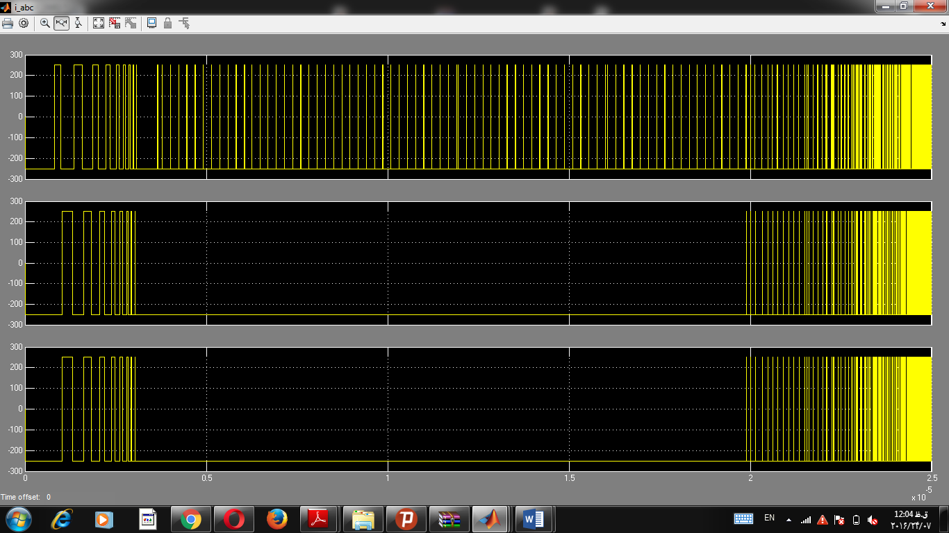شکل بالا جریان abc
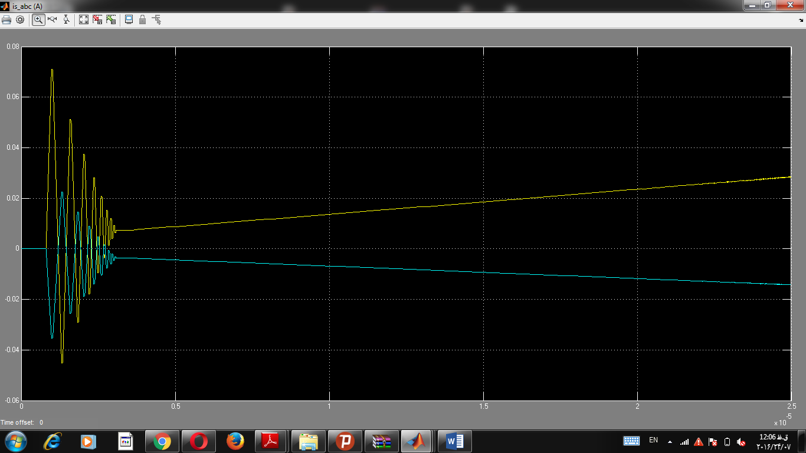
شکل بالا جریان استاتور abc
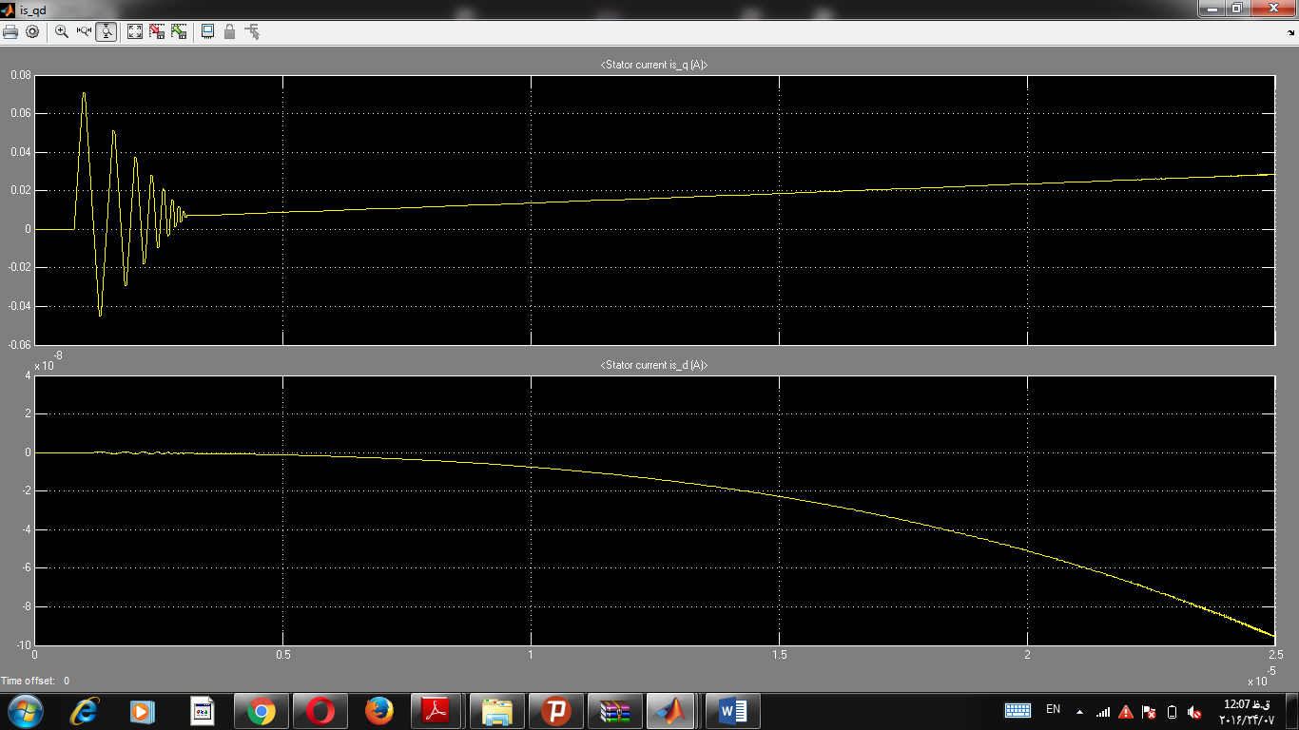
جریان استاتور dq
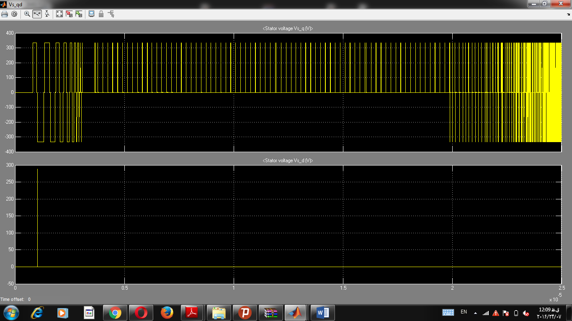
ولتاژ استاتور dq
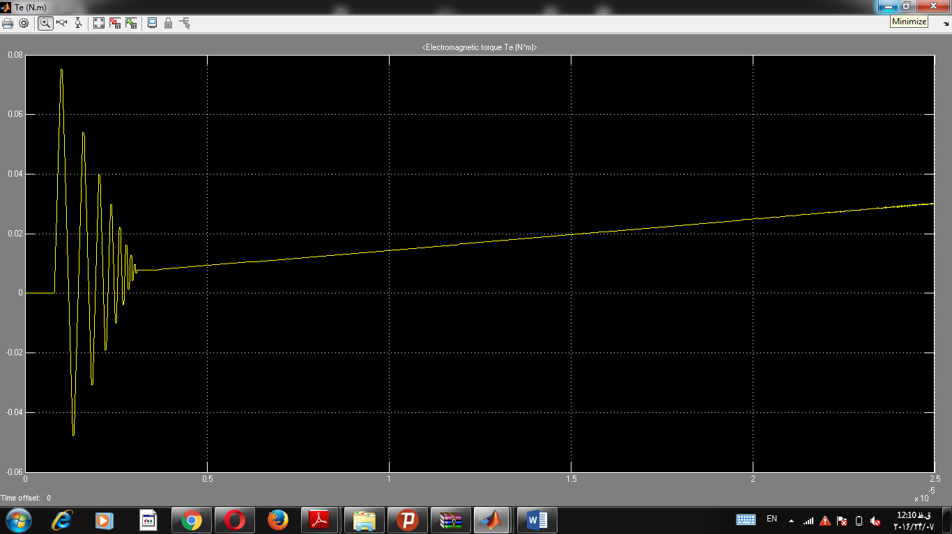
گشتاور ماشین
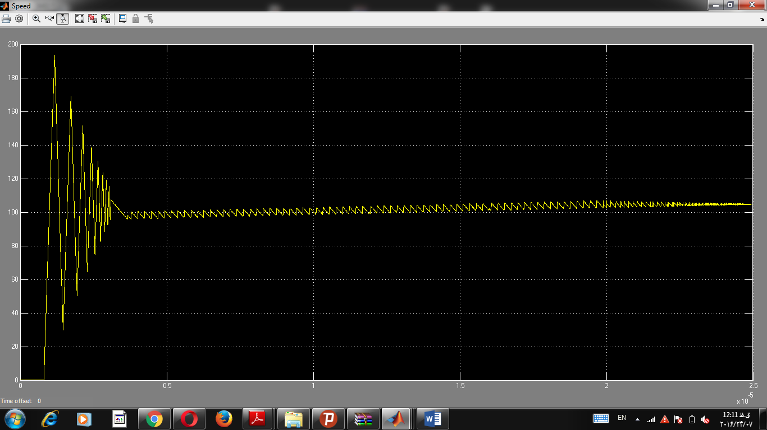
سرعت ماشین

